連江縣111年婦女福利施政計畫
壹、願景
為營造性別友善城市，強化婦女權益保障、增進弱勢婦女福利保護，本府從婦女社會參與、勞動與經濟、福利與脫貧、教育媒體與文化、健康與醫療、人身安全與性別友善環境六大面向關注婦女福利與權益，促進本縣婦女自我意識、提升婦女福利服務品質、強化弱勢婦女支持服務，實現「健康島嶼，幸福馬祖」的目標及願景。

貳、連江縣婦女需求背景:
一、人口結構
連江縣至110年3月止總計有1萬3,336，女性人口共有5,628人(42.2)，屬男多於女城市。其中15~64歲婦女人口總共有4,150人，婦女人口以年齡區分為15~24歲為640人(15.42)、25~34歲為933人(22.48)、35~44歲為866人(20.87)、45~54歲為839人(20.22)、55~65歲為872人(21.01)；其中以25~34歲女性最多次為55~65歲女性。

110年連江縣人口統計(至3月底)
 |  | 合計 | 男 | 女
人口統計 | 合計 | 13,336 | 7,708 | 5,628
 | 兒童及少年  （0歲至未滿18歲） | 1,742 | 938 | 804
 | 成年人  （年滿18歲至未滿65歲) | 9,886 | 5,855 | 4,031
 | 老人  （年滿65歲及以上） | 1,708 | 915 | 793
低收入戶 |  | 83 | 53 | 30
特殊境遇家庭(戶) |  | 34 | 8 | 26
原住民 |  | 250 | 153 | 97
新住民(外籍配偶) |  | 606 | 96 | 513

參、性別圖像分析 (資料來源為109年連江縣性別圖像)
一、權力、決策與影響力
(一)民意代表
109年底本縣現有民意代表共計31位，其中女性為8人(占25.8%)，男性為23人（占74.2%）。若按中央及地方民意代表分別觀察，立法委員計有1人，為男性；縣議員計有9人，其中女性為1人（占11.1%），男性為8人（占88.9%），近5年來，女性縣議員人數維持不變；鄉民代表計有21人，其中女性為7人（占33.3%），男性為14人（占66.7%），近5年來，女性鄉民代表人數增加。
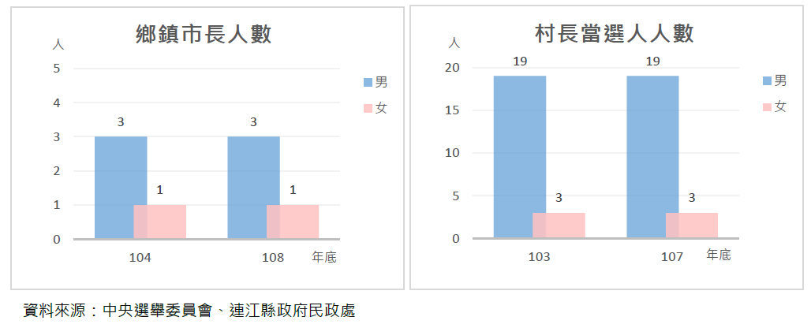
(二)民選行政首長
109年底本縣現有鄉鎮市長共計4位，其中女性為1人(占25%），男性為3人(占75%)，近5年來，女性鄉鎮市長人數維持不變。
連江縣107年村長當選人數共計22位，其中女性為3人(占13.63%)，男性為19人(占86.36%)，與103 年比較，村長當選人數男女比維持不變。
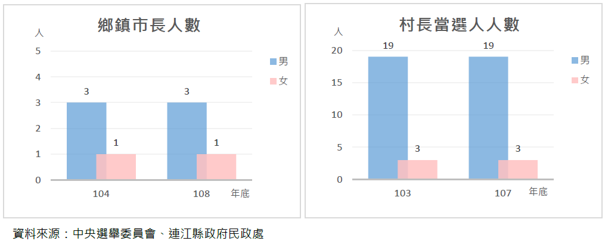
(三)公教人員數
109年底本縣公教人員數為620人其中女性為240人(占38.71%)，男性為380人(占61.29%)，男性比率高於女性與108年相較，女性人數增加14人(增幅5.83%)，男性人數增加15人(增幅3.95%)皆有增長趨勢。
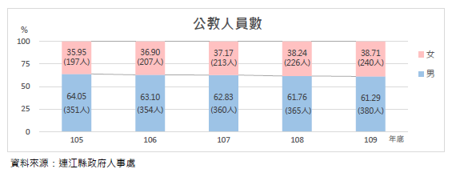
二、就業、經濟與福利
(一)勞動力狀況
109年本縣勞動人口總計有4,067人，其中女性為1,749人(占43%)，男性為2,318人(占57%)，與108年比較，女性增加21.67%，男性增加25.54%。若就勞動力參與率觀察，男性為78.38%，女性為69.63%，兩性勞動力參與率之差距，由105年之9.09%降至109年8.75%，顯示女性進入職場已漸普遍。另依109年失業率來看，男性為0.6%，女性為0.52%，與108年比較，男女性失業率皆增加，分別增加0.54%及0.3%。
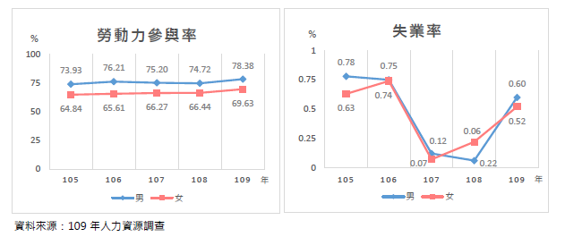

(二)志願服務
109年底本縣參與社會福利志願服務志工人數84人，其中女性74人(占88.1%)，男性10人(占11.9%)，歷年來女性志工比率均高於男性；與108年底比較，女性志工人數增加34人，男性亦增加4人。
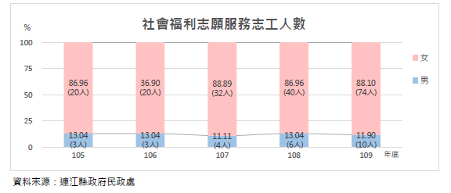
三、人口、婚姻與家庭
(一)人口
108年底本縣總人口總計1萬3,279人，其中女性為5,611人(占42.25%)，男性為7,668人(占57.75%)，性比例為136.67（亦即每100個女性就有136.67個男性），高於108年底之134.2。另109年本縣嬰兒出生登記人數共計117人，其中女嬰53人，男嬰64人，性比例為120.75，則低於108年底之121.2。
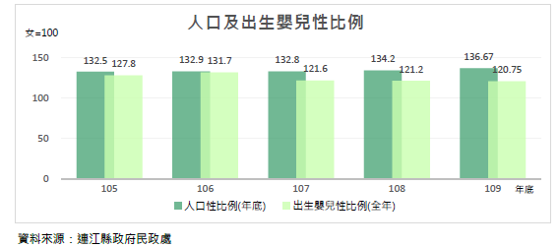
(二)婚姻狀況
109年底本縣15歲以上人口以有偶比率最高，女性與男性有偶比率分別為51.51%及52.04%，女性低於男性0.53%，與105年底比較，女性減少0.71%，男性減少2.84%；另由兩性離婚比率觀察，女性與男性離婚比率分別為8.12%及9.96%，女性低於男性1.84%，與105年底比較，女性增加0.55%，男性增加0.68%。
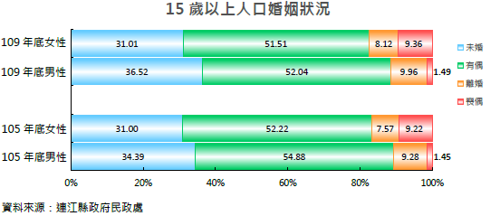
四、教育、文化與媒體
(一)國小、國中及高級中等(高中、高職)學生數
109學年度本縣國小女學生為229人(占46.45%)，男學生為264人(占53.55%)，性比例115.28，高於108學年度之114.61；109學年度本縣國中女學生為123人(占47.86%)，男學生為134人(占52.14%)，性比例108.94，低於108學年度之109.57；109學年度本縣高中女學生為106人(占44.73%)，男學生為131人(占55.27%)，性比例123.58，低於108學年度之133.64。
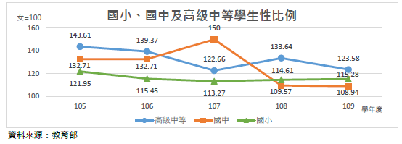

五、人身安全與司法
(一)全般刑案嫌疑犯及被害人數
109年本縣全般刑案嫌疑犯人數共計112人，其中為女性19人(占16.96%)，男為93人(占83.04%)，較108年分別增加31.18%及26.32%；若以性比例觀察，109年為489.47（亦即男性嫌疑犯約為女性之4.9倍），較108年之457.14增加32.33。
另109年本縣全般刑案被害人數共計94人，其中女性為30人（占31.91%），男性64人（占68.09%），分別較108年增加40%及34.38%。
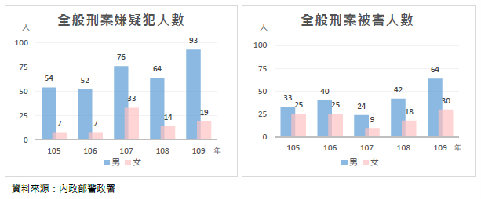
六、健康、醫療與照顧
(一)死亡率
109年本縣女性之死亡率為每十萬人口536人，低於男性之554人，近5年來兩性之死亡率呈現男性高於女性；另主要死因惡性腫瘤中，女性之死亡率為每十萬人口143人，男性為211人，分別較105年之37人及153人增加106人及增加58人。
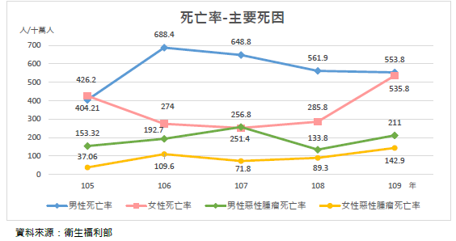
(二)死亡年齡
109本縣女性之死亡年齡81.2歲，高於男性之66.5歲，近5年來兩性死亡年齡皆呈現女性高於男性，與108年相較，女性上升2.1歲，男性下降2.6歲。
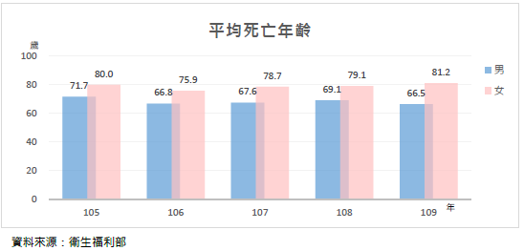

(三)長期照護、養護及安養機構實際進住人數
109年本縣長期照護、養護及安養機構實際進住人數共計25人，女性為13人，男性為12人，性別比為92.3，亦即每100個女性就有92個男性，近5年來，女性人數有日漸高於男性之趨勢；與105年相較，女性增加5人(增加38.46%)，男性減少3人(下降25%)。
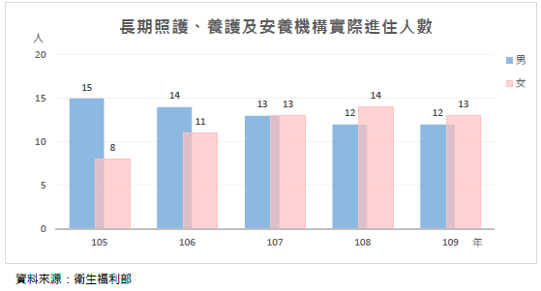

(四)整合式健康篩檢人數
109本縣整合式健康篩檢人數總計為2,244人，女性為1,150人，男性為1,094人，近5年來兩性整合式健康篩檢皆呈現女性高於男性，與108年相較，女性減少23.48%，男性減少24.68%。
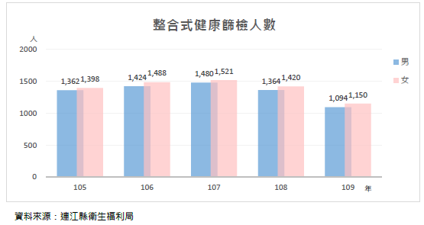
七、環境、能源與科技
(一)環保志義工人數
109年底本縣環保志義工人數85人，其中女性為57人（占67.06%），男性為28人（占32.94%），性比例為49.12，亦即每100個女性環保志工就有49個男性志工；與108年底相較，男性志工人數維持不變，女性增加1.75%。
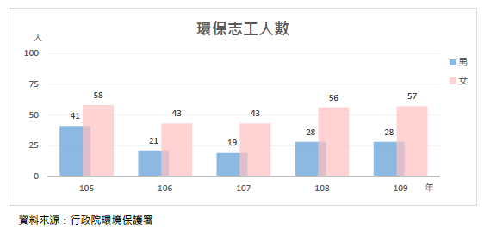

肆、連江縣婦女需求分析
摘錄自本縣108年度婦女生活需求調查委託研究報告。
一、托育照顧親職教養需求
連江縣婦女期望政府應加強營造有利生育子女環境服務，33.3%無需求、31.8%推動托嬰及托育措施0~2歲、28.4%推動學童課後照顧措施、27.7推動彈性友善工作環境；及有64.5%家庭經濟壓力，次為43.6夫妻相處有爭執、37.4%教養小孩壓力是家庭生活工作方面遭遇的問題。除了提供完善托育及幼兒照顧資源，可辦理親職講座及促進家庭關係活動課程。
二、婦女身心健康需求
在傳統社會中婦女背負了許多照顧責任與壓力，尤其是本縣婦女無論是照顧小孩還是老人，有超過2成婦女從事家庭照顧工作，顯現照顧支持與喘息服務上是有需求的，故須提出有效的減輕照顧壓力對策，而連江縣身心健康面向所需服務福利，其中有48.6%有定期健康檢查的需求，其次為40%有舒壓活動及課程需求。
三、家務分工之提倡
連江縣有39.3%婦女認為家事都是自己在做，其次是家人共同負責38.3%，及婆婆或母親14.30%，家務仍以女性為主，且在幼兒及老人照顧上皆為女性為主，仍須提倡家庭內性別分工。
四、強化婦女經濟安全
連江縣有64.5%婦女認為家庭經濟壓力是家庭生活工作方面遭遇的問題；收入級距新台幣30,000~39,999為21.7%，次為20,000~29,999為21.4%，期待政府加強的就業服務42.4%為加強第二專長培訓，次為加強職業訓練，可透過第二專長培力及女力講堂等提升婦女生活品質、協助弱勢婦女改善生活環境，及心理、生理、和社會適應生活能力。
五、提升婦女社會參與
連江縣婦女曾參與過社會團體活動部分，受訪者中以沒有參與為55.2%，有參與為44.8%，而參與社會團體性質分析可知，以參加社區發展協會的活動為最多29.1%，社會服務及慈善團體18.7%及體育及運動類團體16.9%次之，及政府應加強的社會參與及成人教育服務，最多為46.1%加強婦女成長課程、41.3加強手工藝課程。亦表示有成長課程的需求，本縣可辦理婦女成長、康健講座及研習等方案，積極培植婦女、婦女團體或女性領導人，鼓勵婦女投入公共事務。

伍、施政目標
透過108年度連江縣婦女生活需求調查委託研究了解不同特性之婦女生活現況、需求及期待，分析婦女對現有福利之了解程度及使用情形，作為現有福利措施宣導之參考並且規畫適切、具可近性的福利方案及措施，達到以需求為基礎的婦女福利。提供多元且連續性的婦女服務網絡，透過婦女福利服務中心提供本縣婦女多元化、全方位的場所，充實精神生活並辦理婦女各項活動，以達婦女自我成長加強婦女團體資源及資訊之整合，結合民間參與力量，倡導性別平權，促進性別和諧，喚醒女性意識，激發女性潛能，促進女性成長，鼓勵社會參與。
一、減緩婦女照顧壓力及維護身心健康
(一)提供完善托育及幼兒照顧資源
(二)提升專業照顧能力
(三)規劃婦女維護身心健康服務
(四)提供婦女健康保健服務
二、建構完善多元家庭福利服務
(一)特境家庭友善支持
(二)新住民家庭照顧支持
(三)脆弱家庭支持方案
(四)一般家庭照顧支持

三、提供婦女成長、權益、倡議等積極性服務及提升婦女經濟人身安全
(一)辦理家事分工、女性議題與性平議題活動，及婦女支持性服務。
(二)提升婦女個人量能，辦理成長課程方案。
(三)進行婦團培力暨婦女福利專業人才培訓。
(四)推展性別主流化，透過社區或校園宣導方案，對縣民廣植性平概念。
(五)提供家庭經濟安全
(六)強化婦女經濟人身安全
陸、行動策略與工作重點:
(一)專題宣導講座/活動: 補助民間團體或本局自行辦理計10場次(不包含外展)，針對打破傳統家庭性別分工、身心障礙者婦女權益、新住民婦女權益、原住民婦女權益、中高齡婦女權益、懷孕婦女權益等議題，每個議題針對對象僅辦理一次為限。
(二)婦女支持成長方案: 補助民間團體或本局自行辦理計6場次，運用婦女相關實證研究資料進行評估，針對不同類別(全職媽媽、職業婦女、弱勢婦女、新住民婦女、單身女性、孕產婦女、偏鄉婦女、未婚媽媽、原住民婦女、新手爸媽、身心障礙婦女、二度就業婦女等…)為主軸，連續性支持成長方案，每個議題針對對象僅辦理一次為限。
(三)性別平等舞台劇/影展: 補助民間團體或本局自行辦理計1場次， CEDAW相關舞台劇/影展，藉此將性別平等意識向下扎根，營造友善互助的社會，激起討論與行動，傳遞到連江縣地區各個角落。
(四)婦女團體培力: 補助民間團體或本局自行辦理計5場次(包含聯繫會議)，透過講座、研習或喘息活動方式，培力本縣婦女及婦女團體領導人提昇參權能力，強化性別平等意識推廣內容，增進轄內婦女團體專業知能、促使婦女充權。
(五)辦理CEDAW公約教育訓練: 本局自行辦理計2場次，提倡性別平等，尊重多元性別，消除性別歧視，加強性別主流化工作，避免性別不平等及差別對待，創造婦女社會參與機會，使婦女融入社區，發揮所長，提升成就感，進而回饋家庭及社區，提昇自我潛能。
(六)提供完善托育及幼兒照顧資源:委託辦理四鄉五島公共托育中心暨親子館營運，提供親子托育、活動空間服務，辦理親職教育內容課程。
(七)因應三八婦女節或母親節辦理活動:補助民間團體或本局自行辦理計1場次，致力推動婦女福利業務，以「培育女力、性別友善、整合資源、保護母性、性別平權」為願景，其中透過辦理各項婦女與性平宣導活動，培育女力及促進婦女社會參與，期透過婦女節歡慶活動，促進市民共融與公民參與，並讓大眾經由活動參與看見本局推動婦女權益及倡議宣導之行動。
(八)因應台灣女孩日辦理活動: 補助民間團體或本局自行辦理計1場次，藉由節慶相關服務活動，提升女孩權益願景及實施策略，全面建立支持充權、培力、投資及平權女孩，重視女孩之生存權、身分權、就養權、就學權等權益保障，使女孩有公平機會發展及實現自我。
(九)婦女福利服務中心推廣:強化中心的親近性與便利性，提高婦女福利服務的能見度，每兩個月1次活化場館活動，並透過連江縣婦女福利粉絲團提供多元性婦女福利服務資訊的管道，推展婦女福利服務政策，供縣民互動與瀏覽。
(十)提供婦女健康保健服務辦理三癌篩檢站(乳癌、大腸癌、子宮頸癌)及國中女生施打HPV疫苗預防服務。
(十一)社會福利津貼:婦女生育津貼、好孕連連孕婦營養品補助、人工生殖補助、特殊境遇家庭扶助、重大傷病婦女生活補助。及提供經濟補助及各項福利諮詢，建立個案管理制度。
(十二)針對有育兒或家務指導需求之家，提供到宅指導，提升案家家庭及照顧功能。
(十三)提供脆弱家庭個案管理服務，針對案家需求提供經濟、就業、照顧、親職教育、家庭功能等服務，以家庭為中心，支持家庭遠離脆弱性的負面環境風險。
(十四)辦理新住民相關服務措施：提供服務，整合不同領域，辦理新住民生活適應輔導班，辦理家庭支持方案，鼓勵新住民及其家庭共同參加，減少家庭間因文化差異造成之摩擦。辦理社區宣導，通譯人員培訓、個案管理、諮詢服務。
(十五)服務窗口、業務承辦人員在職訓練：提升相關業務承辦人員在職能力及量能。
(十六)落實弱勢婦家庭關懷政策:辦理特殊境遇家庭扶助及弱勢婦女家庭訪視及關懷服務。
柒、經費來源:
111年連江縣公益彩卷盈餘分配基金婦女福利服務、弱勢家庭服務工作項下
111年連江縣公務預算社政業務-婦女福利、家庭暴力性侵害防治、社會福利項下
111年連江縣公務預算衛生保健業務-衛生業務-衛生保健項下
捌、效益:
落實計畫內容，並將性別觀點納入計畫及方案訂定及執行、預算編列及資源分配中，促進本縣性別平等及提升婦女權益。
玖、本計畫如有未盡事宜得隨時修正，並於最近一次本縣性別平等委員會開會期程提交審議。

